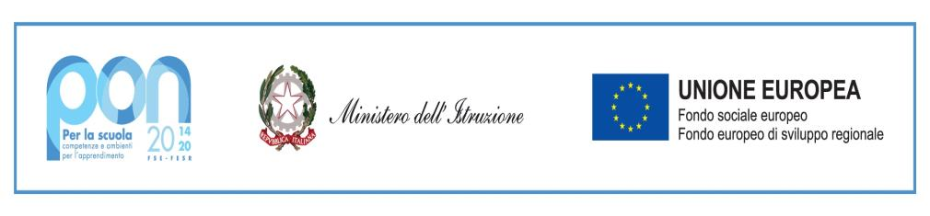

LICEOCLASSICOLINGUISTICOESCIENZEUMANE“B.R.MOTZO” VIA DON STURZO, 4 - 09045 QUARTU SANT’ELENA (CA)
Codice Fiscale 92168540927 – Codice Ministeriale: capc09000e Telefono centralino 070825629 capc09000e@istruzione.it - capc09000e@pec.istruzione.it Codice Univoco: UFAGL

Stage PCTO a Dublino – Lingua Inglese ALLEGATO 2
CANDIDATURA ALLA PARTECIPAZIONE

I sottoscritti___________________________________________________________________ e __________________________________________________________________, genitori dello/a studente/essa___________________________________________________________, frequentante la classe _________________sezione______indirizzo__________________
Chiedono formalmente che il proprio figlio/a sia ammesso/a a partecipare alllo stage a DUBLINO (28/08/2023-17/09/2023).
A tal fine dichiarano (barrare la voce che interessa)
- Che lo studente è in possesso di certificazione B1
- Che lo studente è considerato dal suo docente di livello B1
- Che l’ISEE 2022 o 2023 della famiglia è di euro_____________________________
E si impegnano formalmente a quanto segue:
Lo studente, una volta data adesione all’iniziativa, poiché si procederà immediatamente, dopo la selezione, all’acquisto dei titoli di viaggio, non potrà rinunciare alla partenza, se non per gravi e comprovati motivi (L’assenza di uno studente, infatti, prevede la decurtazione di rilevanti somme dal finanziamento. Sarebbe indispensabile, inoltre, che la famiglia rinunciataria ripagasse le spese del biglietto aereo per poter far partire un altro studente).
- Sono consapevole delle responsabilità insite nella candidatura
- autorizzo il trattamento dei dati personali nel rispetto della vigente normativa sulla protezione dei dati personali: in particolare, il Regolamento Europeo per la protezione dei dati personali 2016/679, il d.lgs. 30/06/2003 n. 196 e successive modifiche e integrazioni, come modificato da ultimo dal d.lgs. 10/08/2018 n. 101
Quartu Sant’Elena, _____/06/2023
Firme autografe dei genitori (o dello studente maggiorenne)
_________________________________ __________________________________

